วิธีการ connect ข้อมูลเพื่อจัดทำ Dashboard
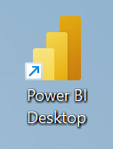
- เข้า Power BI Desktop

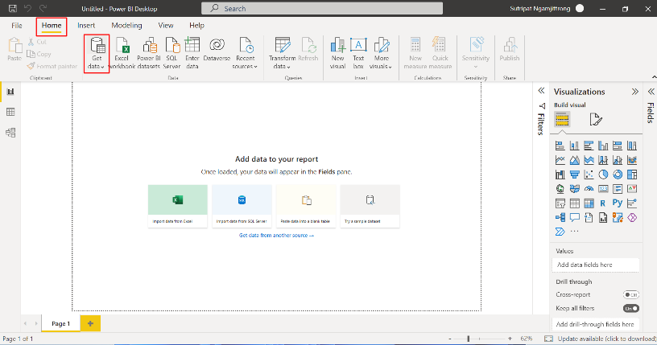
- ไปที่ Tab “Home” จากนั้นเลือก Get data

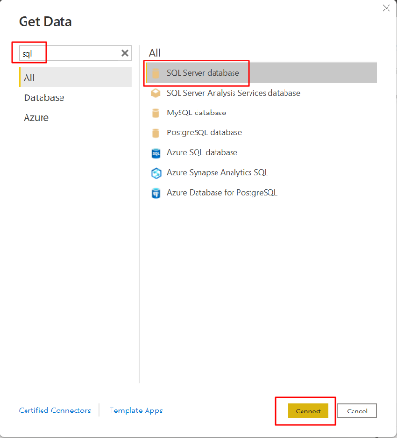
- ค้นหาคำว่า sql จากนั้นเลือก SQL Server database แล้วกด connect

- ใส่ข้อมูลดังนี้
Server: tntlsynapse.sql.azuresynapse.net
Database (optional): edp
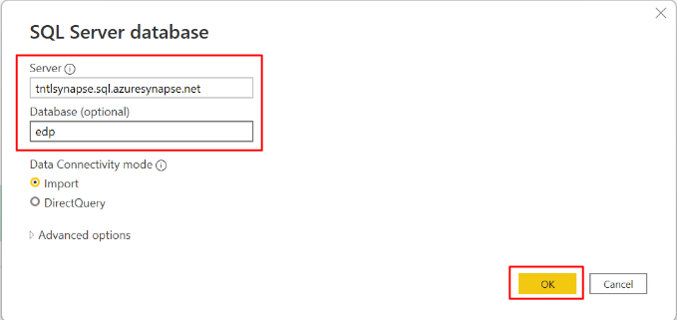
จากนั้นกด OK

- ไปที่ Tab: Microsoft account
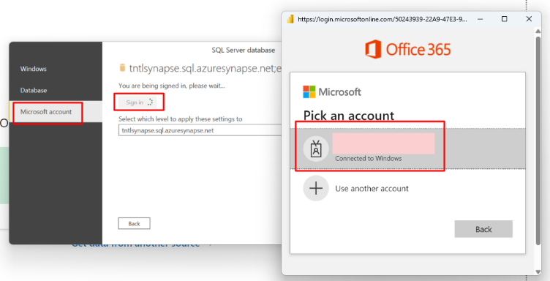
จากนั้นกด Sign in โดย Log in ด้วย mail ของ user

- เลือก Select which level to apply these settings to: tntlsynapse.sql.azuresynapse.net;edp
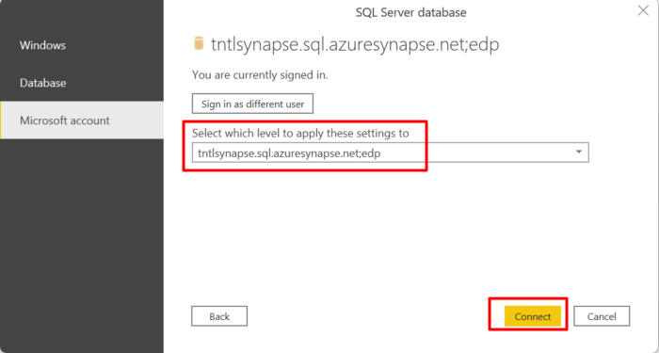
จากนั้นกด Connect

- จะเห็นข้อมูล ที่ใช้ในการออก Dashboard ดังนี้
- SupplyChain.VW_FTD0002
- SupplyChain.VW_FTD1413_By_Customer
- SupplyChain.VW_FTD1413_By_Shipment
- SupplyChain.VW_JobGradeDailyReport
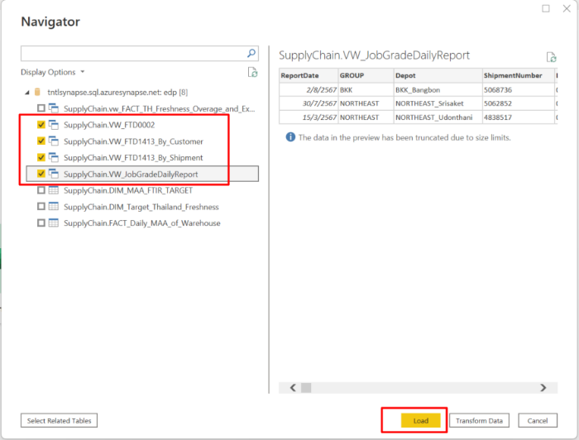
กดเลือกข้อมูลดังกล่าว จากนั้นกด Load

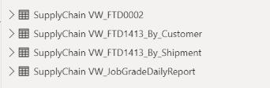
- จะได้ข้อมูลดังกล่าว เพื่อใช้ในการออก Dashboard

Dhdjdjdjdj
Dhhdjdjd
djdjdjjdjd

